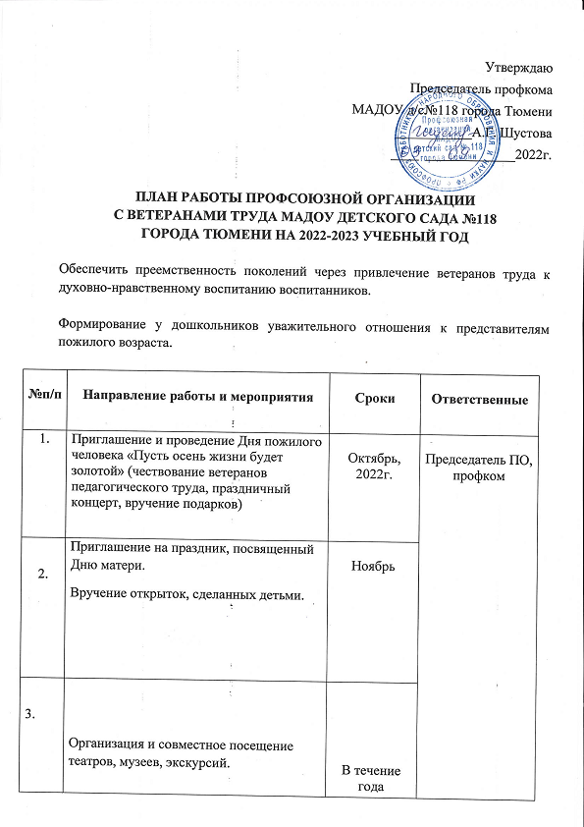

4. | Организация и проведение праздничного концерта для ветеранов труда «Новогодние посиделки». | Декабрь
5. | Поздравление ветеранов труда с Международным женским днем 8 Марта. | Март  В течение года  Май
6. | Организация сотрудничества с ветеранами труда, наставничество (мастер-классы).
7. | Организация и совместная поездка с ветеранами труда по городу.  Организация и проведение Дней рождения ветеранов труда.
 | Приглашение ветеранов труда на педагогический совет «Подведем итоги» (конец учебного года).
8. | Организация и оказание шефской помощи одиноким и больным ветеранам. | В течение года

